**东南大学自动化学院**

**《电机与电力电子技术》实验报告**

**实验次数：第3次**

**姓 名：陈鲲龙 学 号：08022311**

1. **作业目的**

学会PLC弱电控制强电电路原理，并实现控制电机带动发电机。

1. **完成情况**

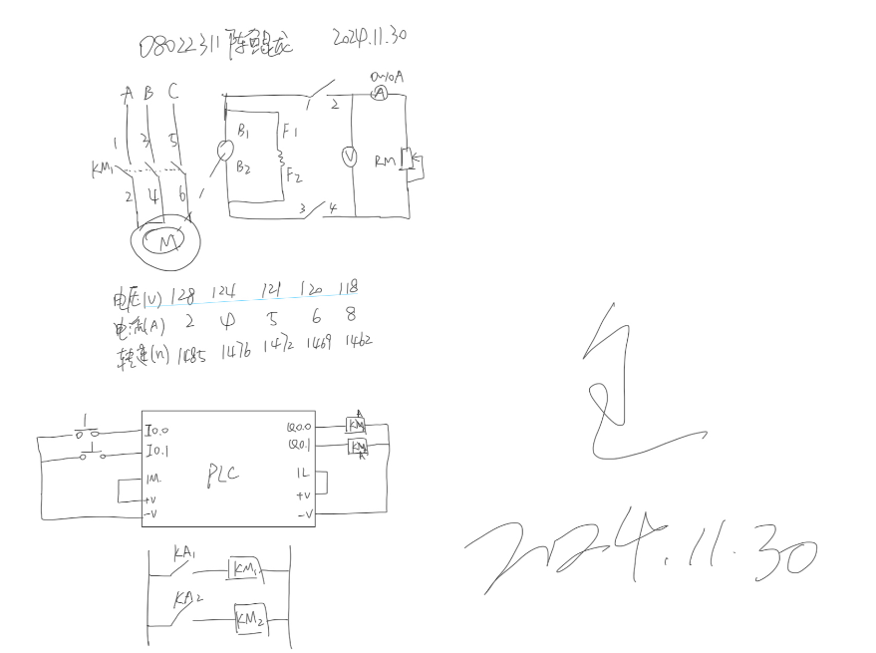

**分析弱电PLC电路：**两个常开按键开关作为PLC I0.0和I0.1的输入信号，另一端均连接到PLC内部-V（0V），并将PLC内部+V（+24V）和PLC I0.0和I0.1的公共端1M连接，使输入回路完整导通；输出回路与输入回路同理，公共端1L与PLC内部+V（+24V）相连，输出部分PLC Q0.0和Q0.1的输出信号控制继电器KA1和KA2线圈是否上电，从而控制继电器常开触点的关断，进而控制接触器线圈是否得电，最终首先对于接触器主触点的导通与关断控制，从而控制负载电机的运行；实现了由弱电（PLC）通过继电器和接触器作为媒介来最终实现了控制强电（电机负载）

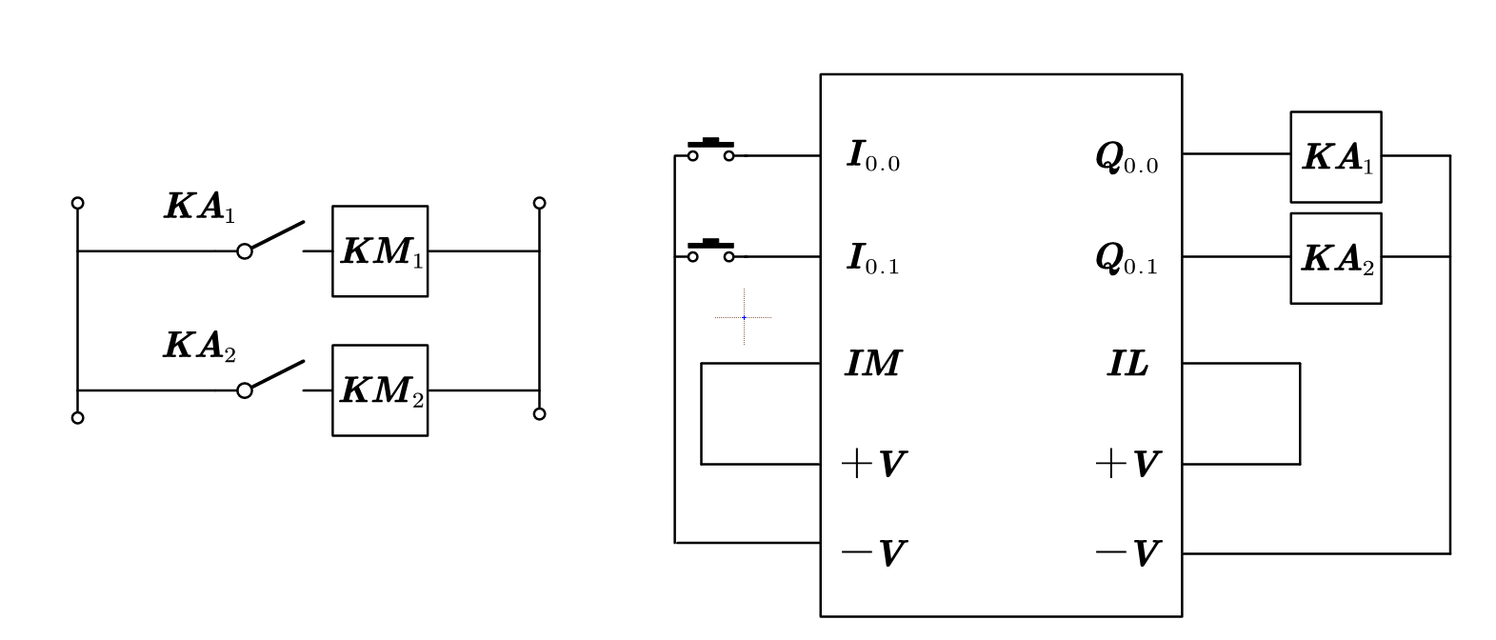

**分析强电电路：**KM1工作后，主触点吸附，电动机旋转，电动机带动发电机旋转，发电机产生电压；KM2工作后，主触电吸合，电路工作。

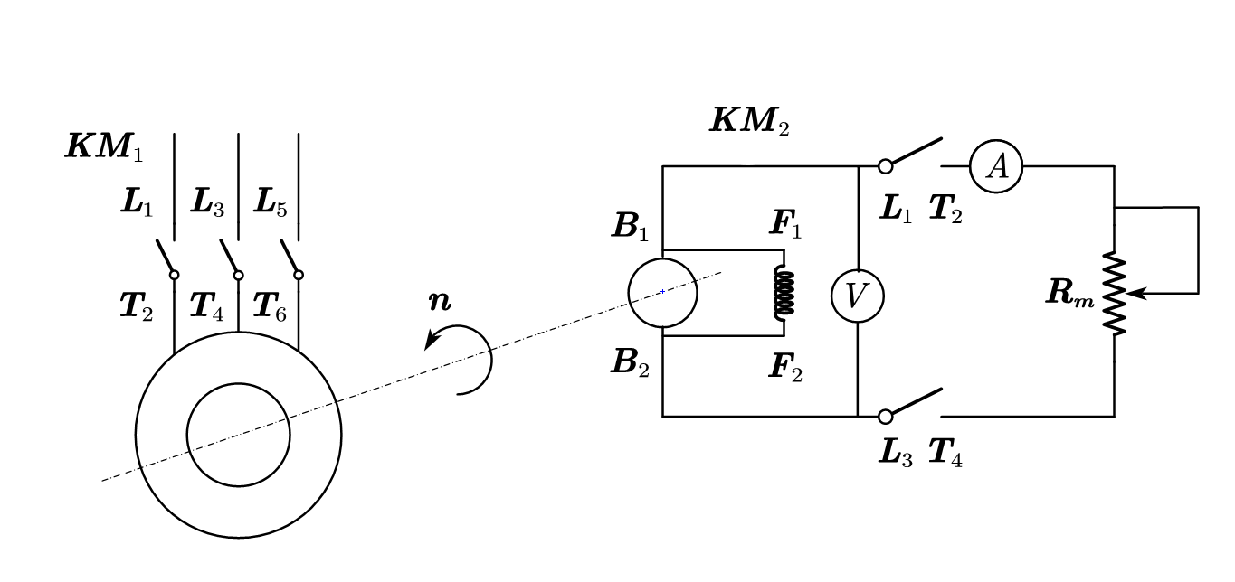

实物连接图

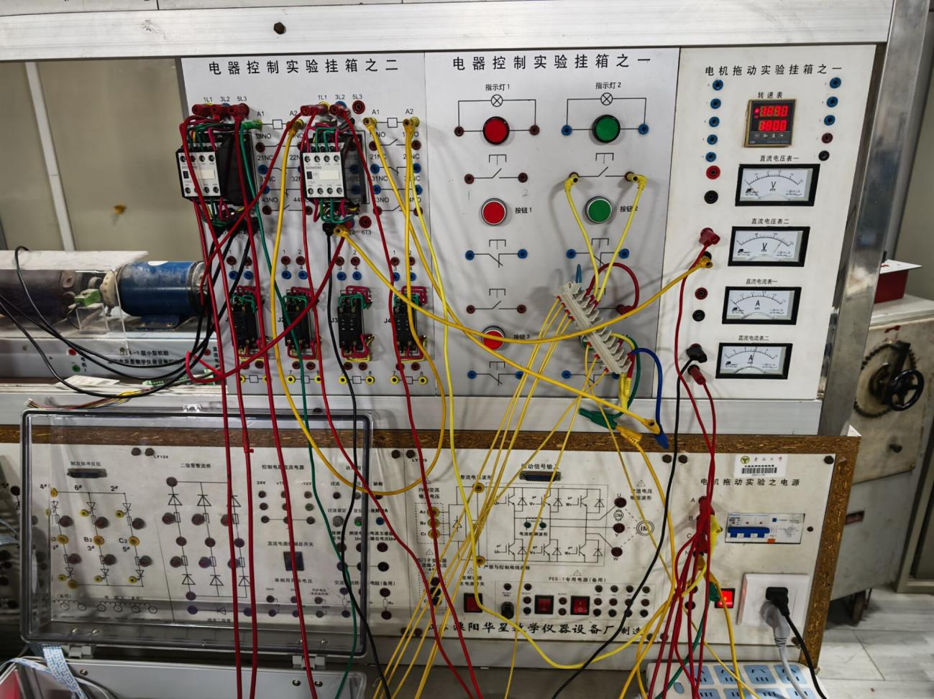

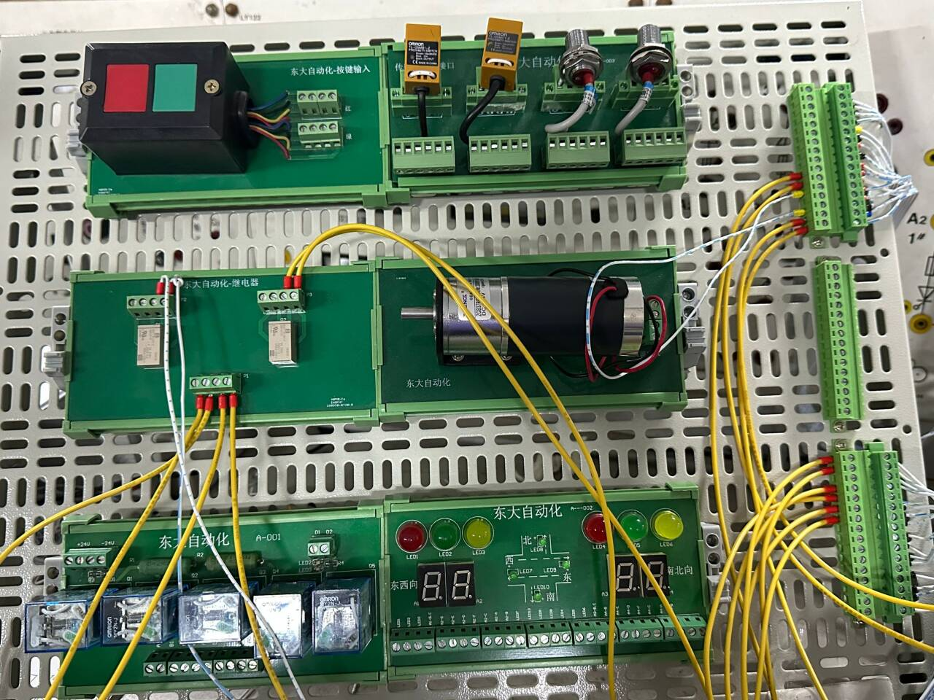

|  |  |  |  |  |  |
| --- | --- | --- | --- | --- | --- |
| 电流(A) | 2 | 4 | 5 | 6 | 8 |
| 电压(V) | 128 | 124 | 121 | 120 | 112 |
| 转速(n/min) | 1485 | 1476 | 1472 | 1469 | 1462 |

**探究电流，电压与转速之间的关系**

电流与转速的关系（横坐标电流，纵坐标转速）

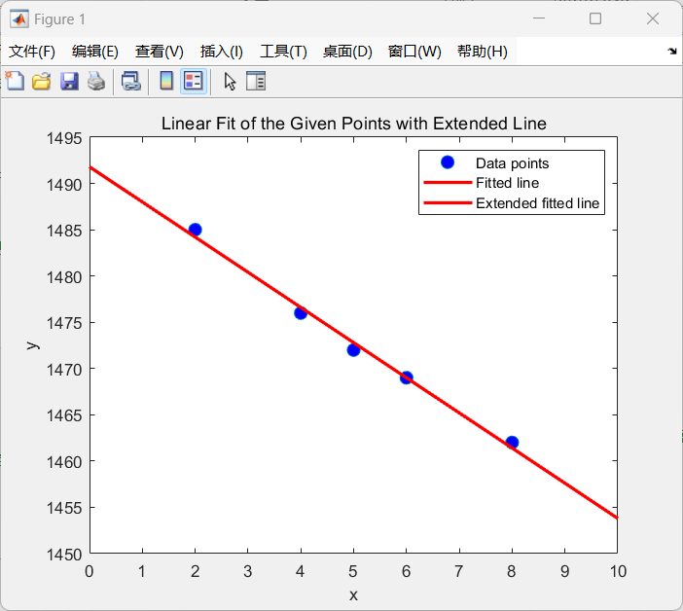

可以看出，转速随着电流的增大而减小，二者呈现强烈的负相关关系。

电流与电压的关系（横坐标电流，纵坐标电压）

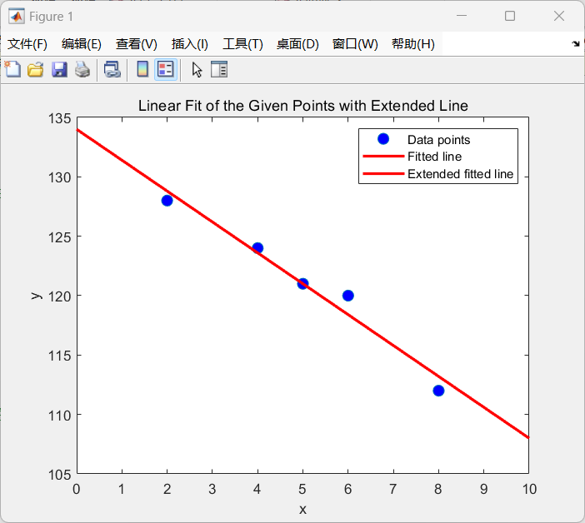

可以看出，电压随着电流的增大而减小，二者呈现强烈的负相关关系。

小继电器资料查找：

实验板上继电器图片：

